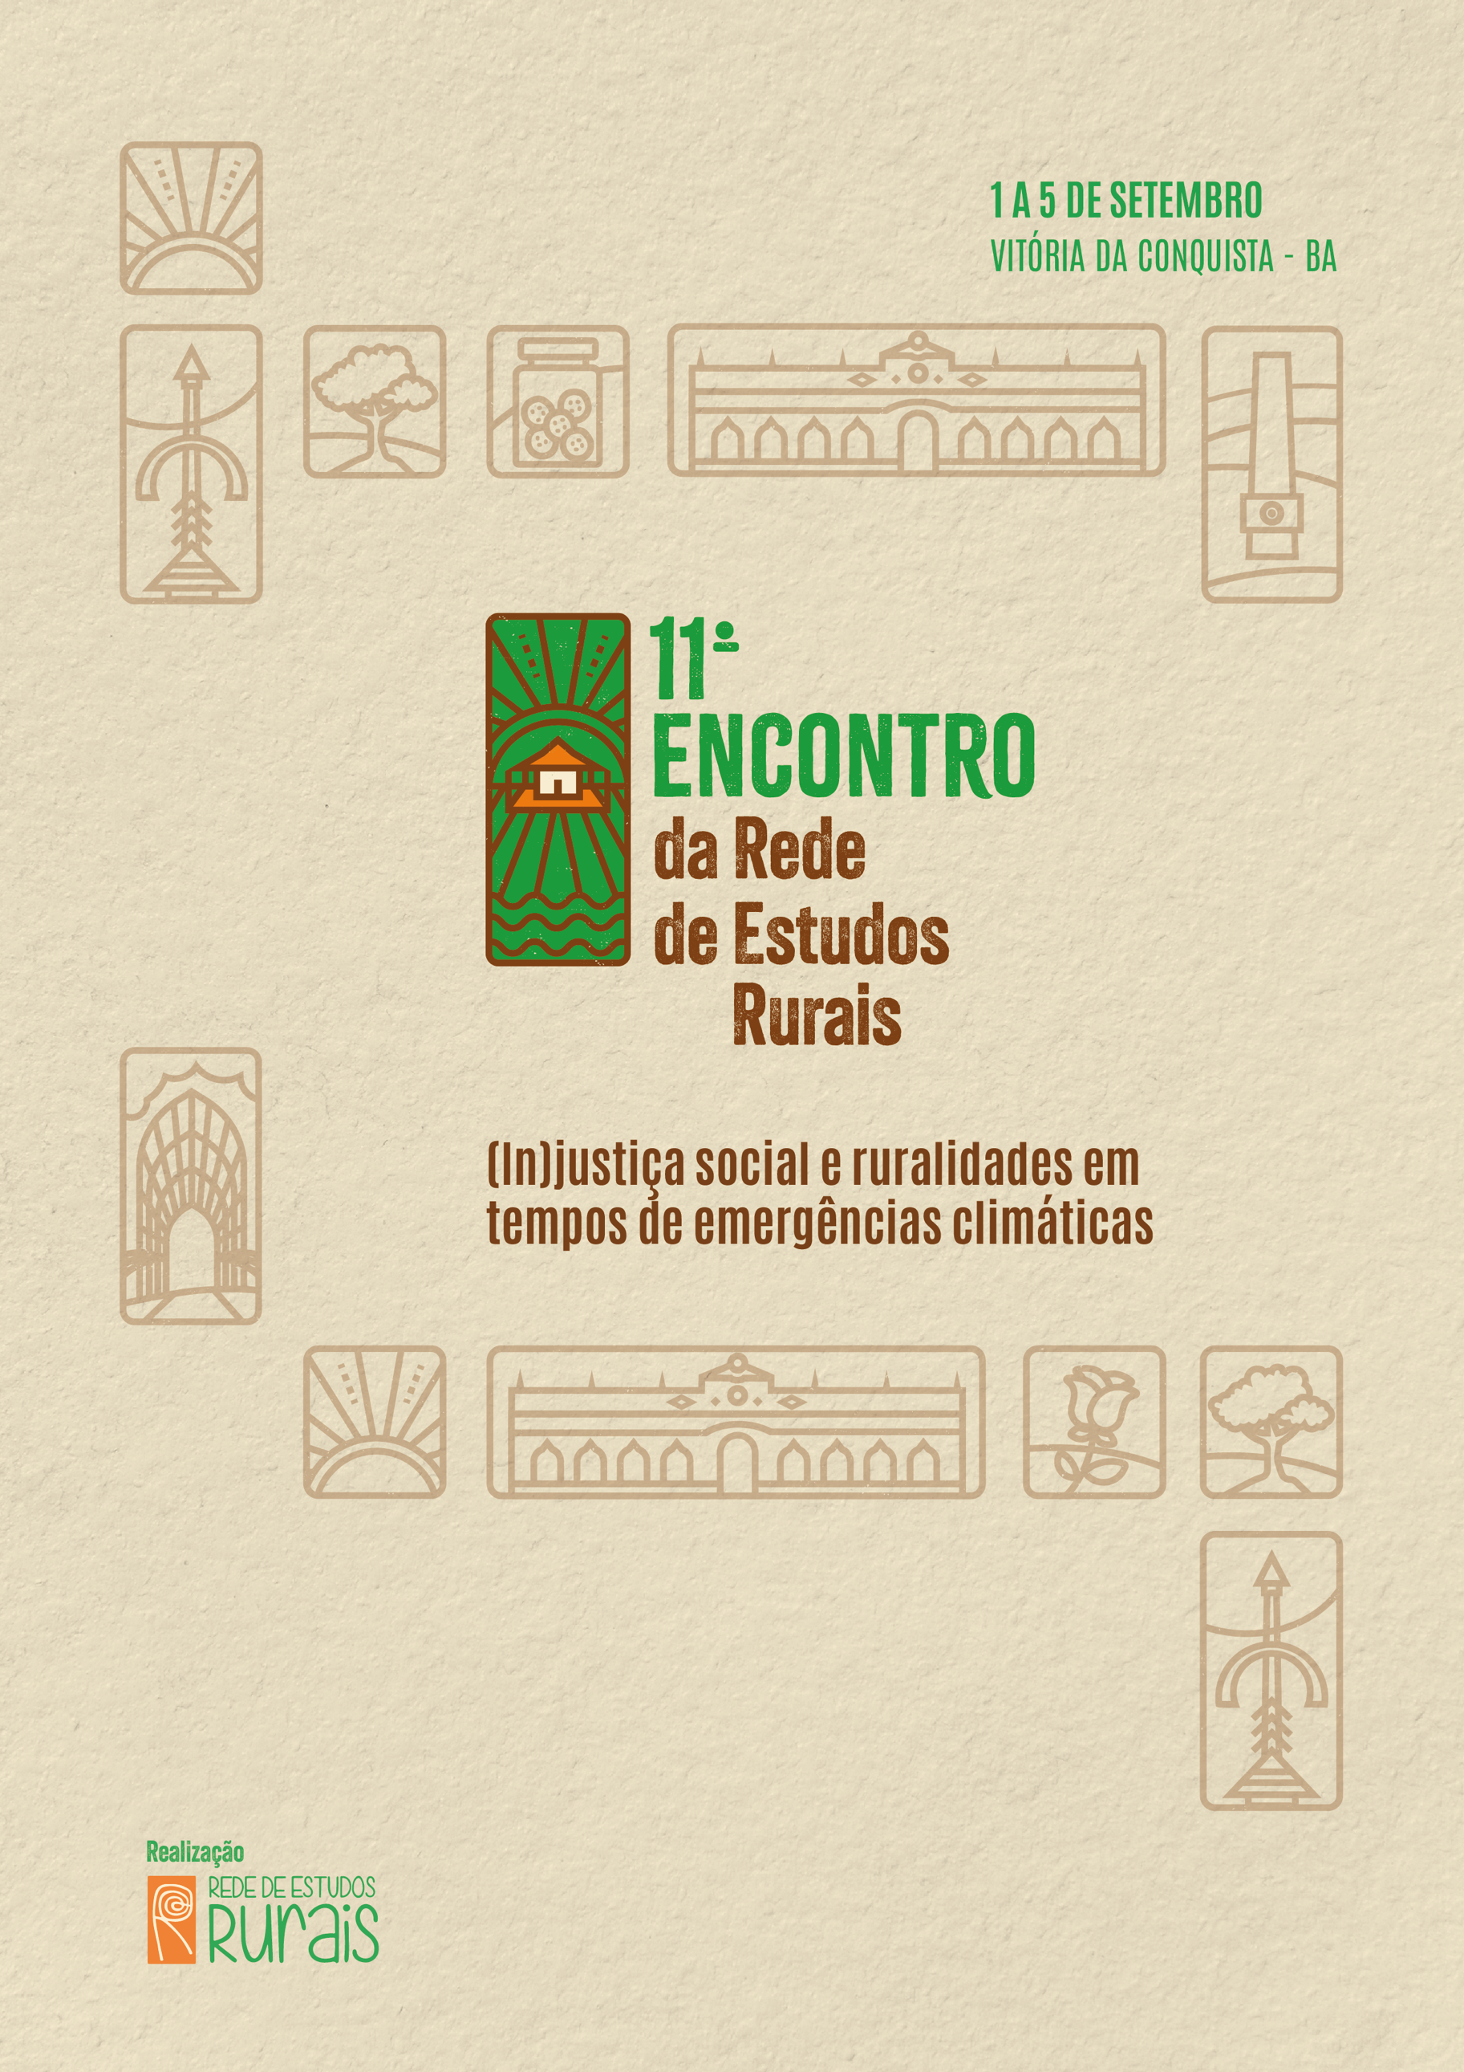
EXPERIÊNCIAS AGROECOLÓGICAS EM PERSPECTIVA: CONTEXTOS, ATORES E ESTRATÉGIAS
GT 01:

AGROECOLOGIA NA CAPITAL DO AGRO: A EXPERIÊNCIA DO ASSENTAMENTO MÁRIO LAGO

Guilherme Buosi Neto

GT 12: EXPERIÊNCIAS AGROECOLÓGICAS EM PERSPECTIVA: CONTEXTOS, ATORES E ESTRATÉGIAS

RESUMO
O presente trabalho traz considerações sobre a experiência agroecológica e agroflorestal do Movimento dos Trabalhadores Rurais Sem Terra (MST) no Assentamento Mário Lago, localizado no município de Ribeirão Preto-SP. A cidade, amplamente destacada pela preponderância da monocultura, traz seu alinhamento político-econômico ao agronegócio, que, contudo, traz a inserção de atores relacionados ao setor imobiliário no avanço das áreas urbanas sobre antigos redutos rurais. Essa questão traz não só um alinhamento entre estes agentes, mas também com a própria estruturação do crescimento de Ribeirão Preto. Em contrapartida, o Assentamento Mário, que se destaca na sua qualidade particular, o PDS da Barra, dimensiona o encontro da agroecologia com a reforma agrária, balizado pela preservação da área de recarga do Aquífero Guarani. Devido a sua característica periurbana, se faz um exemplo ímpar dos conflitos entre o avanço do urbano no rural e a reforma agrária.

Palavras-chave: Assentamento Mário Lago; MST; urbano no rural.

INTRODUÇÃO
O presente trabalho versa sobre a experiência agroecológica e agroflorestal do Assentamento Mário Lago, sob direção do Movimento dos Trabalhadores Rurais Sem Terra (MST), localizado na cidade de Ribeirão Preto (SP). As exposições aqui a serem realizadas adentram o aspecto multidimensional da rede na qual o Assentamento se insere, tanto nas relações que apreende com o urbano ribeirão-pretano e regional e seus diversos atores, quanto nos diversos direcionamentos que a produção agroecológica assume.
Em primeiro lugar, algumas das informações aqui mobilizadas partiram da participação do autor no projeto “Nas Franjas do Progresso: Efeitos socioambientais da produção canavieira nos estados de Alagoas e São Paulo”, que englobou diferentes eixos e análises, especialmente, os impactos sobre camponeses, trabalhadores rurais e meio ambiente da produção canavieira. Ademais, outras perspectivas foram trabalhadas nesse contexto, trazendo considerações sobre o Mário Lago em diferentes aspectos, como a não participação no Comitê de Bacia Hidrográfica do Pardo (CBH PARDO) (Buosi, 2024) e na trajetória do MST em Ribeirão Preto (Buosi, Jesus, 2024). Por fim, aqui se encontram questões abordadas na monografia que versou sobre a territorialização do MST e seus atravessamentos no Assentamento (Buosi Neto, 2025).
Assim, o texto mobiliza as diferentes expressões que constroem a rede agroecológica do Assentamento Mário Lago em oposição e resistência às funcionalidades atribuídas pelos dispositivos oficiais (Deleuze, Guattari, 1996). Nesse sentido, o Mário Lago é atravessado pela particularidade enquanto Projeto de Desenvolvimento Sustentável (PDS), o PDS da Barra, voltando seus atores, sejam eles assentados, sejam dirigentes, numa perspectiva de combinação de uma produção nos preceitos da agroecologia e da manutenção da soberania e segurança alimentar dos seus componentes com a preservação ambiental. Essa caracterização permite sua sustentação de caráter rural e especial mesmo enquanto periurbano no espaço de Ribeirão Preto, ao passo que a cidade atravessa uma grande expansão de sua área de uso e ocupação urbana, trazendo grande presença por parte de condomínios de alto padrão e da pressão do setor imobiliário sobre o Assentamento.
Dessa forma, a recampesinização agroecológica e agroflorestal, através do modelo de Comuna da Terra, não só possibilitou, como possibilita diferentes conexões entre agentes periféricos com à reforma agrária e numa relação diferencial para com o meio (Buosi Neto, 2025). Ainda que com crescentes processos de urbanização no rural (Rua, 2006), trazendo na trajetória municipal do Movimento a reformulação de seus agentes antagônicos (Buosi, Jesus, 2024), o Assentamento Mário Lago se faz resistência a esses processos, fazendo-o como síntese contínua do projeto agrário-ambiental do MST no seio do território do agronegócio (Aquino, 2024).

DESENVOLVIMENTO
A cidade e o assentamento
Ribeirão Preto, localizada no interior do estado de São Paulo, se destaca nos aspectos concernentes à sua associação com o setor agropecuário, tanto economicamente, quanto politicamente. Com profunda ligação com a monocultura, desde sua gênese voltada para a economia cafeeira, ainda muito identificada em seu hino municipal (Buosi, Jesus, 2024), representou um entreposto para a interiorização da produção de cana-de-açúcar no território nacional. Desde a década de 1930, com a criação do Instituto do Açúcar e do Álcool (IAA), o município atravessa essa mudança produtiva, substituindo o café pela produção canavieira (Firmiano, 2009). Contudo, esse papel político-econômico é reforçado pela Ditadura Militar com o Programa Nacional do Álcool (Proálcool), a partir de 1975, tornando-a uma das regiões mais visadas pelos incentivos econômicos governamentais, a exemplo do crédito agrícola, para consolidação dos Complexos Agroindustriais (CAIs) e sua qualidade de comando e controle na dinâmica regional (Elias, 2018).
Salientando sua identificação com o setor, que também atravessava novos alcances políticos (Pompeia, 2018; Gonçalves, Molina, Cunha, 2021), Ribeirão Preto é alçada, numa ação conjunta entre Associação Brasileira do Agronegócio (ABAG), Associação Comercial e Industrial de Ribeirão Preto (ACIRP), Programa de Estudos dos Sistemas Agroindustriais (Pensa) da Universidade de São Paulo (USP) e prefeitura municipal, à “Capital do Agronegócio”, no ano de 2004, pelo “reconhecimento à diversificada e competente atividade agroindustrial” (ABAG, 2024). Somando-se a isso, é sede da Feira Internacional de Tecnologia em Ação (Agrishow). Nesse sentido, segundo o Instituto de Economia Agrícola do estado de São Paulo (EIA), a produção de cana-de-açúcar com finalidade industrial nas Unidades de Produção Agropecuária (UPAs) do município abarcava 62% em 2016/2017, com crescimento de quase 8% em relação ao decênio anterior (EIA, 2025; Buosi Neto, 2025).
Contudo, sua dinâmica territorial contemporânea atravessa profundo crescimento da área urbana: desde à década de 1990 até 2022, passa de 5% para 21% de sua extensão, em comparação à passagem de 81% para 69% das áreas agropecuárias (Buosi, Jesus, 2024, p. 63). Com a atualização do Plano Diretor Municipal (Ribeirão Preto, 2018), visando compatibilizar o uso residencial com o uso comercial e a prestação de serviços (Ribeirão Preto, 2022), a expansão imobiliária é traço fundamental das transformações do perímetro municipal. Elias (2018), ao abordar a globalização do agronegócio ribeirão-pretano, traz, conjuntamente, a criação do que chama de “periferias privilegiadas”, isto é, áreas localizadas nas regiões periféricas que trazem, contudo, uma vasta gama de infraestrutura, tanto para instalação de residências de alto valor, quanto para aumento da circulação de produtos e mercadorias.
Se esse crescimento esteve direcionado, em primeiro momento, às áreas ao sul e ao oeste de Ribeirão Preto (Barcella, Melazzo, 2022), com as mudanças no documento de crescimento municipal, outras áreas passam a estar no leque da expansão imobiliária, ou seja, das construções de condomínios. Uma dessas regiões, colocada como “Zona de Uso Especial” (ZUE), mas que o seu entorno se converte para uso e ocupação de solo urbano, é o PDS da Barra, o Assentamento Mário Lago, como se vê na figura 1.
Figura 1. Zoneamento Urbanístico de Ribeirão Preto
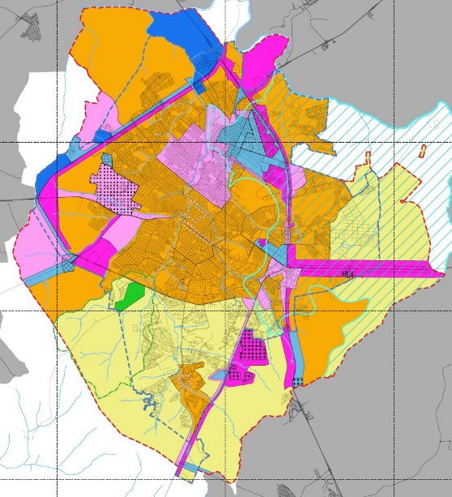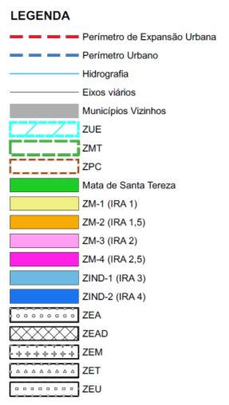
Fonte: Ribeirão Preto, 2022, p. 64
Cercado pelas Zonas Mistas 1 e 2 (ZM-1 e ZM-2), que destacam áreas de expansão com uso misto (residencial, comercial e de serviços), com, respectivamente, “baixo impacto ambiental” e “baixo” e “médio impacto urbanístico” (Ribeirão Preto, 2022, p. 66), fortalece-se a massiva presença de ocupação urbana em antigos redutos rurais no município, urbanizando-o (Rua, 2006).
Anteriormente caracterizada como Fazenda da Barra, propriedade de família historicamente influente na cidade, a produção no local, arrendada para a Usina da Pedra, se voltava para cana-de-açúcar, assim como soja e amendoim em alguns pontos, logo, essencialmente para commodities agrícolas. Entretanto, diversas denúncias de irregularidades permeavam essas atividades, como não cumprimento de área de reserva legal; desmatamento de vegetação nativa e mata-ciliar; queimadas próximas à rede elétrica, entre outras. A pedra angular dessa questão salientou-se na perspectiva ambiental: enquanto área de recarga do Aquífero Guarani, o uso de agrotóxicos e outros métodos oriundos da Revolução Verde impactaram fortemente a manutenção da qualidade do lençol freático (Gonçalves, 2010; Iha, 2017; Nunes, 2017).
Com o avanço territorial e institucional do Movimento dos Trabalhadores Rurais Sem Terra (MST) na década de 1990 (Fernandes, 2008), em que se já faziam presentes às temáticas ambientais (Barcellos, 2010; Aquino, 2024), o Movimento chega ao município no mesmo período, visando firmar bases territoriais para novas ocupações na região (Firmiano, 2009). Identificando a área como possível local de disputa, mesmo que sem possibilidade de ocupações diretas na fazenda pelos empecilhos governamentais à reforma agrária (Buosi Neto, 2025), destacam-se movimentações em áreas adjacentes e no meio urbano, com apoio da população periférica ribeirão-pretana e da região, mobilizando cerca de 400 famílias nessas ações. Atravessando uma vasta gama de avanços e revezes, a desapropriação e a finalização do processo se dá em 2007, com a regulamentação do Assentamento Mário Lago/PDS da Barra com a presença de 260 famílias, dividias em 20 núcleos, em 2008 (Gonçalves, 2010).

Agroecologia e agrofloresta na Comuna da Terra
A adoção da agroecologia pelo MST, apesar de presente em ações do Movimento desde o início da década de 1990, consolida-se como matriz produtiva no seio do 4° Congresso Nacional – Reforma Agrária: Por um Brasil sem Latifúndio!, no ano 2000 (Borges, 2010), avançando com diversas reformulações e adições nos encontros nacionais posteriores, como no 5° Congresso Nacional – Reforma Agrária, por Justiça Social e Soberania Popular, na indissociabilidade da ecologização e da ação coletiva (Barcellos, 2010). Aquino (2024) coloca que, em seu 6° Congresso Nacional – Lutar! Construir Reforma Agrária Popular!, o MST reforça a necessidade da luta pela reforma agrária na dimensão da aliança de camponeses com trabalhadores urbanos na condução de uma nova sociedade.
Nesse ínterim, o Assentamento Mário Lago aparece como um dos encontros realizados pelo Movimento. A agroecologia, mesmo que concebida enquanto dinâmica abarcada pelo MST, esteve, ao mesmo tempo, ligada ao processo de desapropriação da Fazenda da Barra. Ao basear-se na função social da terra da Constituição de 1988, evocando a necessidade de preservação dos recursos ambientais, a questão do Aquífero Guarani, na manutenção de sua recarga sem contaminantes, traz a possibilidade de criação do Assentamento. Porém, para concessão do uso da área, é firmado um Termo de Ajustamento de Conduta (TAC), em 2010, que impõe sobre os assentados o uso da agroecologia como dinâmica produtiva e recomposição da vegetação degradada, que, em contrapartida, ao Instituto Nacional de Colonização e Reforma Agrária (INCRA), se torna responsabilidade o fornecimento de auxílio técnico e financeiro, assim como de infraestrutura e saneamento básico (Iha, 2017).
Apesar desse acordo e da implementação de Sistemas Agroflorestais (SAFs) por parte dos assentados e dirigentes, o INCRA não cumpriu com o fornecimento de ensino técnico agroecológico aos componentes do assentamento, tão pouco da construção de sistemas de acesso à água e saneamento básico, salientando uma dimensão de injustiça ambiental da proteção do Aquífero sem a possibilidade de seu uso seguro, tanto pela ausência de um sistema de distribuição, quanto de captação (Buosi, 2024). A implementação da agroecologia, nesse contexto, se deu através de ações conjuntas para com projetos paralelos, como parceria firmada com a Associação dos Agricultores Agroflorestais de Barra do Turvo (Cooperafloresta), em trocas de experiências e posterior implementação de áreas agroflorestais; o projeto Renascer das Águas do Aquífero Guarani, com a Secretaria de Água e Esgoto de Ribeirão Preto (SAERP); e o projeto com o Fundo Brasileiro para a Biodversidade (FUNBIO), novamente, para implementação de agroflorestas e qualificação da comercialização (Aquino, 2024).
Outro aspecto que tange o Mário Lago é seu caráter enquanto Comuna da Terra. Enquanto PDS, que busca a conciliação entre moradia, proteção ambiental e abastecimento das famílias assentadas, colocando dimensões ecológicas e sociais em profunda conexão (Cassimiro et al, 2022, p. 147), o modelo de Comuna se comunica com essa perspectiva na sua proximidade com centros urbanos. Logo, a recampesinização é uma de suas perspectivas centrais, abarcando trabalhadores que possam não ter tido acesso ao campo-rural anteriormente, e/ou que, pela realidade nacional, passaram por processos de despossessão e instalaram-se no meio urbano. Essa característica é fundamental nos trabalhos acerca do assentamento, trazendo a grande presença de famílias que adentram a luta pela terra na condição de moradores de cidades, representando um retorno ao contexto rural, ainda que não distanciado geograficamente (Nunes, 2017; Aquino, 2024; Buosi Neto, 2025).
Nesse sentido, Nunes (2017), ao entrevistar cerca de 25 famílias, coloca que, mesmo que com alguma experiência rural anterior (76%), seja como trabalhador assalariado (48%), seja como família proprietária (24%), além da ausência de relação anterior com agricultura (16%) e em outras modalidades (meeiros ou arrendatários, 12%), “todos relatam que em um momento de suas vidas, devido ao contexto do campo brasileiro, tiveram que mudar-se do campo para a cidade com seus pais ou avós”, mesmo que, “em alguns casos, seguiram como trabalhadores rurais assalariados, mas vivendo em meio urbano” (Nunes, 2017, p. 44-45). No que tange a composição familiar, cerca de 56% são compostas entre três e cinco membros, além do amplo predomínio (59%) da faixa entre 0 e 40 anos (Nunes, 2017).
A respeito do destino da produção dos assentados, grande parte se direciona ao Programa de Aquisição de Alimentos (PAA) (72%), em que apenas 4% destinam ao Programa Nacional de Alimentação Escolar (PNAE), sendo, contudo, a comercialização de cestas agroflorestais predominante (92%) (Nunes, 2017, p. 59). Essa questão traz outro aspecto do impacto do cerco dos condomínios ao assentamento, uma vez que essas cestas se destinam, ainda que não totalmente, aos moradores desses locais, com vendas diretas na cidade (Fernandes, 2023, p. 41-42). Mesmo que na ampliação da rede rizomática do MST e do Mário Lago, que conecta movimentos sociais do campo com a cidade, através de doações e ações conjuntas, principalmente no recente cenário pandêmico (Buosi Neto, 2025), o avanço dos condomínios absorve parte dessa produção de forma paradoxal, uma vez que este modelo ameaça à própria existência do Assentamento.

O cerco ao Mário Lago
Como colocado no início do texto, as alterações no Plano Diretor Municipal expandem as áreas de alcance das “periferias privilegiadas”, representando um avanço da presença de condomínios em antigos locais de predomínio rural. Mesmo na sua qualidade diferencial, o Mário Lago passa por um “atarrachamento” de seu território:

Como você vai ter uma floresta aqui tão perto da cidade que polui, que suja? Como você faz tudo isso se estão atarrachando a gente? [...] Eu conheço Ribeirão, sou nascida e criada aqui. Para onde vai? Só tem aqui [Mário Lago], essa zona aqui, zona leste. [...] É para fazer desistir: estrangular mesmo, fazer sofrer e desistir. A missão é fazer desistir (Assentada, em entrevista realizada em 05/05/2023).

Essa fala coloca em evidência o cerco sentido pelos assentados em relação ao avanço do urbano no rural. Cardoso (2022) coloca, ainda que a condição enquanto ZUE traga algumas limitações, avança-se no plano legislativo, principalmente na mudança da carta municipal, na segurança para o investimento imobiliário, disciplinando, sob direção estatal, “a apropriação e a exploração dos recursos naturais locais” (Cardoso, 2022, p. 224). Para além dos dispositivos legais, outras ações são realizadas a fim de impactar a produção do Assentamento.
Sabadin (2024), ao tratar das mudanças no Protocolo Agroambiental da produção canavieira, coloca a tentativa dos atores envolvidos de distanciar a queimada do incêndio, tratando este último como fenômeno a parte da cadeia produtiva, que não teria relação com a produção direta de cana-de-açúcar. Contudo, com a aprovação do Protocolo, que visava trazer adequações ambientais ao setor, trouxe consigo o aumento dos focos, agora, tidos como incêndios (Sabadin, 2024). Essa perspectiva adentra os constantes focos de incêndio que ocorrem no Mário Lago, sendo por vezes pautas de audiências públicas. Para os assentados, esses incêndios tem um sentido bem definido:

No meu lote, todo ano pega fogo. Vem da cidade. Meu lote é encostado na cidade, vem de lá. [...] Eu moro ali há oito anos, nunca tinha pego fogo na mata. Construiu o condomínio lá no fundo, já é o terceiro ano que o fogo vem de trás, pela mata. Não começa do nosso lado (Assentada, em entrevista realizada em 05/05/2023).

Assim, mesmo na sua particularidade, reconhecida nos documentos municipais orientadores do crescimento da cidade, o Assentamento Mário Lago é colocado sob cerco através de diferentes formas. De um lado, a adequação das normas de uso e ocupação do solo permitem a expansão das “periferias privilegiadas”, captando recursos naturais e “atarrachando” o assentamento. De outro, como uma das facetas desse conflito, o fogo, agora sob alcunha de incêndio, que apresenta profunda relação com a produção de cana-de-açúcar, é visto pelos atores do MST como ferramenta de violência da expansão imobiliária. Logo, traz a confluência entre “expansão sobre a terra” e “sobre e a exploração das águas” (Sabadin, Cardoso, 2021, p. 26). Como marcas dessa urbanização “no” rural, o condomínio que substitui a cana-de-açúcar, das cercas aos muros, conduz à permanência da oposição da “capital do Agronegócio” à reforma agrária popular agroecológica e agroflorestal (Buosi, Jesus, 2024; Buosi Neto, 2025).

CONSIDERAÇÕES FINAIS
Desse modo, a experiência agroecológica e agroflorestal do Assentamento Mário Lago traz atravessamentos sociais imprescindíveis para compreensão das dinâmicas do território, especialmente no que tange a divisão do uso e ocupação do solo urbano-rural. Numa mudança, porém, sem perder a influência do setor canavieiro agroindustrial, a cidade de Ribeirão Preto traz a confluência, em alguma medida, do agronegócio com o setor imobiliário no avanço sobre a terra e sobre a água, tanto como recurso quanto pela possibilidade de alcance de novas áreas avanço. Portanto, fogo, na sua figura de incêndio, e água trazem sua comunicabilidade na expansão dos setores preponderantes na região (Cardoso, Sabadin, 2021; Buosi, 2024; Buosi, Jesus, 2024).
Ainda que diante desse cenário, o Assentamento Mário Lago, voltado não só para produção agroecológica para conservação da recarga do Aquífero Guarani, mas também para recuperação da área degradada com agroflorestas, se faz enquanto linha de fuga desse direcionamento funcional do município (Deleuze, Guattari, 1995; Buosi Neto, 2025). Como um dos resultados, e em constante formação, o projeto agrário-ambiental do MST torna o encontro das águas e da terra, de forma diversa ao projeto oficial da cidade, solo fértil para a recampesinização e para a reforma agrária (Aquino, 2024).
Ainda que sob constante ameaça, que se reformula ao longo dos seus dezoito anos de existência oficial, a Comuna da Terra, indissociável da perspectiva de desenvolvimento sustentável, aproxima a periferia urbana e os movimentos sociais, tanto localmente, quanto regionalmente. Entretanto, se faz imprescindível atenção às urbanizações que avançam sobre o rural e o meio ambiente, não exclusivas deste caso, que visam homogeneizar espaços e relações, assim como cooptar seus direcionamentos. Em suma, é nesse contexto que os atores e o Assentamento Mário Lago se erigem e se dimensionam, costurando as linhas de seu território em diferentes níveis (Buosi, 2024).

REFERÊNCIAS
AQUINO, Manuela Martins da Costa. A construção do agrário-ambiental no e do MST: o assentamento Mário Lago como síntese de um projeto em construção. 2024. Tese (Doutorado em Sociologia) – Universidade Federal de São Carlos, São Carlos, 2024. Disponível em: https://repositorio.ufscar.br/handle/20.500.14289/21523.
BORGES, Juliano Luis. MST: do produtivismo à agroecologia. São Paulo; Goiânia: Terceira Margem; Editora da PUC Goiás; 2010
BUOSI, G. Dimensões da ausência: uma investigação sobre a não participação do assentamento Mário Lago no Comitê de Bacia Hidrográfica do Pardo. In: Congresso de Ciências Sociais - FCLAR, 4., 2024, Araraquara. Anais. Araraquara: FCL-UNESP, 2024a.
BUOSI, G.; JESUS, S. C.de. Entre as cercas e os muros: a trajetória de territorialização do MST em Ribeirão Preto–SP. Revista Rural e Urbano, v.9, n.2, 2024b. p.49 - 71.
BUOSI NETO, Guilherme. As linhas de fuga do mundo: a territorialização rizomática do MST no assentamento Mário Lago. 2025. Trabalho de Conclusão de Curso (Graduação em Ciências Sociais) – Universidade Federal de São Carlos, São Carlos, 2025. Disponível em: https://repositorio.ufscar.br/handle/20.500.14289/21751.
CARDOSO, Jéssica Pires; SABADIN, Ana Carina. Escavando as águas, apagando as chamas: uma análise preliminar da dinâmica socioambiental da expansão canavieira paulista sobre a área de afloramento do Aquífero Guarani. In: ENCONTRO DA REDE DE ESTUDOS RURAIS, IX, 2021, online. Anais... 2021. p. 1-35.
CARDOSO, Jéssica Pires. Trajetórias de saber, discursos de poder: o Aquífero Guarani na agenda ambiental contemporânea. 2022. Tese (Doutorado em Sociologia) – Universidade Federal de São Carlos, São Carlos, 2022. Disponível em: https://repositorio.ufscar.br/handle/20.500.14289/18076.
CASSIMIRO, Murilo Otávio; DICTORO, Vinicius Perez; GONÇALVES, Juliano Costa. AS DIFERENTES PERCEPÇÕES DA ÁGUA NO SABER AMBIENTAL LOCAL: ESTUDO DE CASO NO ASSENTAMENTO SANTA HELENA–SÃO CARLOS/SP. Caderno Prudentino de Geografia, v. 1, n. 44, p. 138-161, 2022.
DELEUZE, Gille; GUATTARI, Félix. Mil Platôs: capitalismo e esquizofrenia. Vol.1. São Paulo: Editora 34, 1995.
DELEUZE, Gille; GUATTARI, Félix. Mil Platôs: capitalismo e esquizofrenia. Vol.3. São Paulo: Editora 34, 1996
DELEUZE, Gilles; GUATTARI, Félix. Mil Platôs: Capitalismo e Esquizofrenia. Vol. 4. São Paulo: Editora 34, 2014.
FERNANDES, Marina. Políticas públicas e estratégias camponesas: entre a produção e a reprodução social. 2023. Trabalho de Conclusão de Curso (Graduação em Ciências Sociais) – Universidade Federal de São Carlos, São Carlos, 2023. Disponível em: https://repositorio.ufscar.br/handle/20.500.14289/17983.
INSTITUTO DE ECONOMIA AGRÍCOLA (SÃO PAULO). Levantamento Censitário das Unidades de Produção Agropecuária do Estado de São Paulo (LUPA). Disponível em: https://iea.agricultura.sp.gov.br/out/bilupa.php. Acesso em: 10 mar. 2025.
NUNES, P. Estratégias de comercialização adotadas por famílias que praticam agrofloresta: um estudo de caso no assentamento Mário Lago, Ribeirão Preto/SP. 2017. 90 f. Dissertação (Mestrado em Agroecologia e Desenvolvimento Rural) – Universidade Federal de São Carlos, Araras, 2017.
RUA, João. Urbanidades no rural: o devir de novas territorialidades. Revista Campo-Território, v. 1, n. 1 Fev., p. 82-106, 2006.
SABADIN, Ana Carina. Entre faíscas e fuligens: a trajetória social das queimadas nos canaviais paulistas. 2024. Tese (Doutorado em Sociologia) – Universidade Federal de São Carlos, São Carlos, 2024. Disponível em: https://repositorio.ufscar.br/handle/20.500.14289/20079.

UFSCar. guilhermebuosin@gmail.com.
Fonte: Base de dados do projeto “Nas franjas do progresso. Efeitos socioambientais da produção canavieira nos estados de Alagoas e São Paulo”. Processo 2019/25259-3. Coordenação: Rodrigo Constante Martins (Departamento de Sociologia, UFSCar).
Relações interiores e exteriores constantemente (re) construídas no território (Deleuze, Guattari, 2014).
Disponível em: https://www.abagrp.org.br/capital-brasileira-do-agronegocio.
https://mst.org.br/2021/10/22/assentados-da-fazenda-da-barra-denunciam-descaso-dos-governos-com-assentamento/

